Estudo do Meio – 2º ano
Nome: ____________________________________ Data: _____/____/______

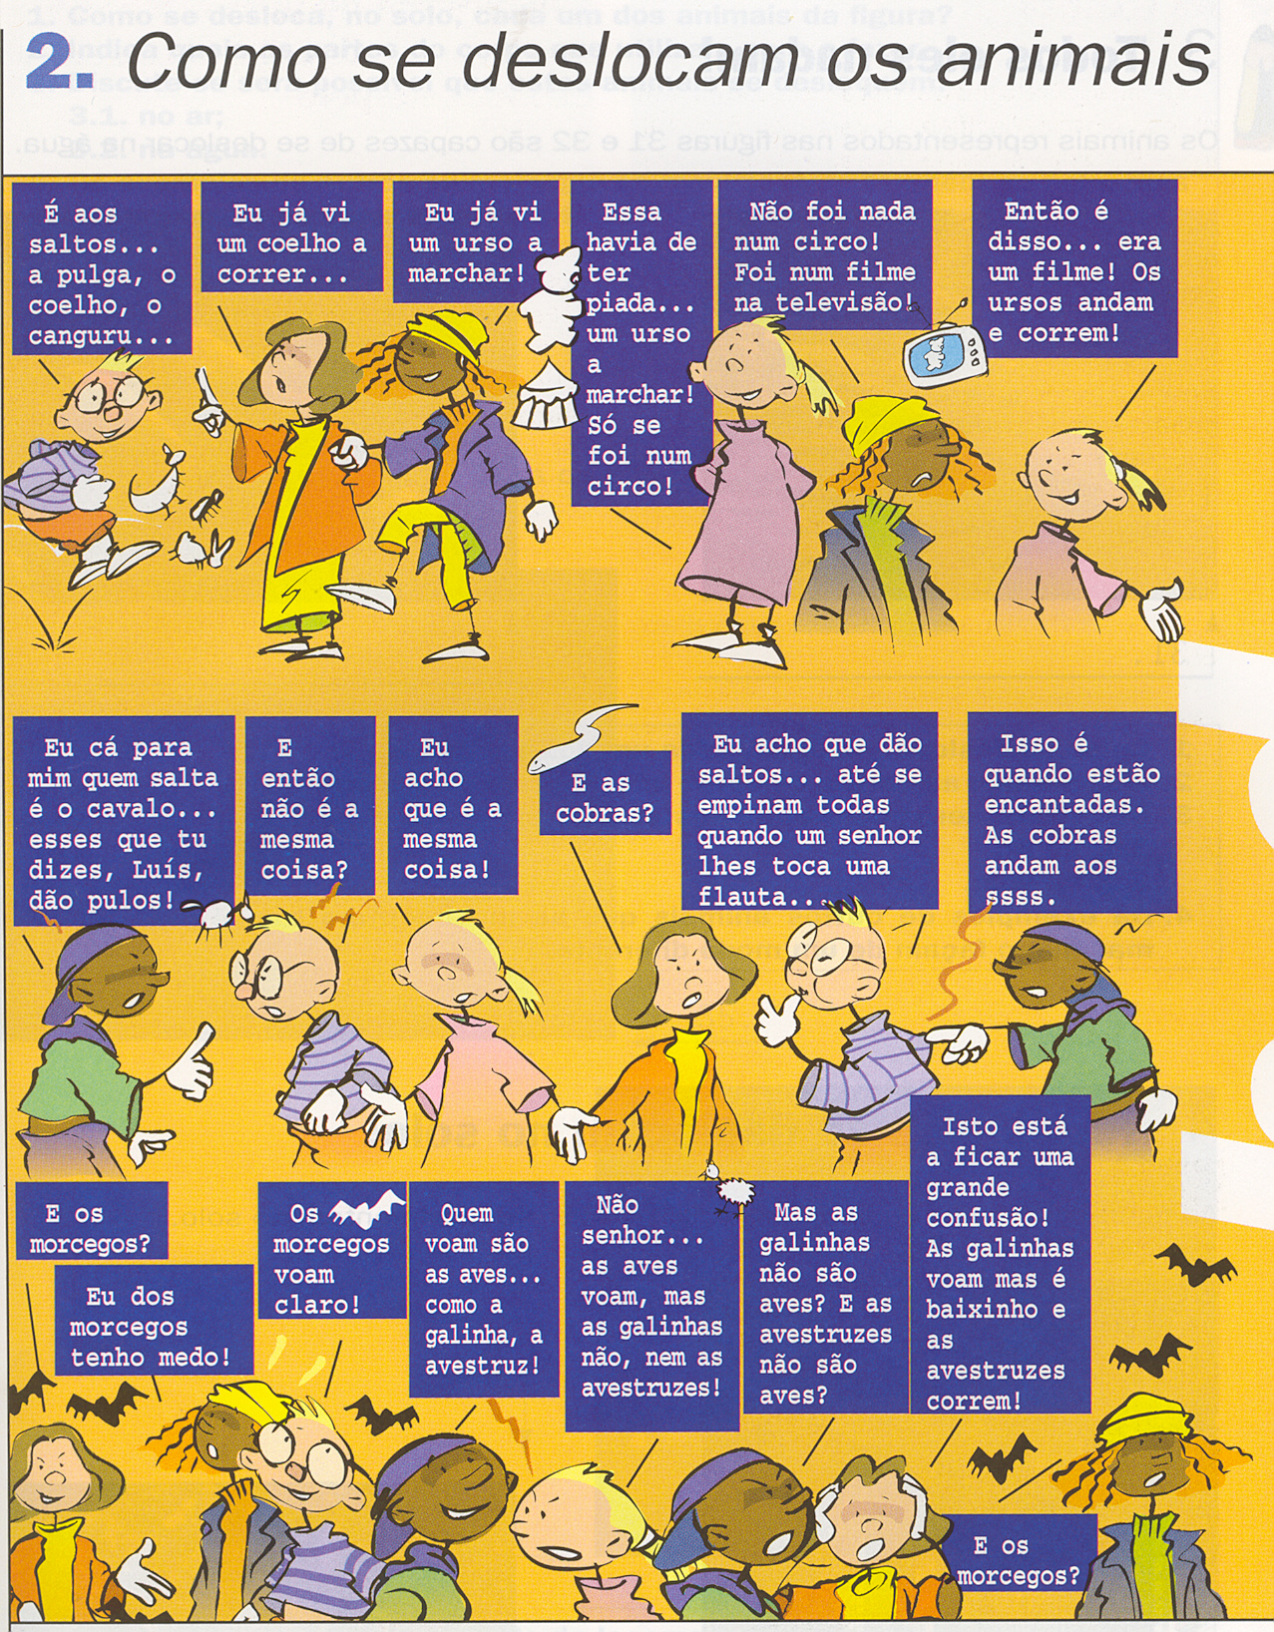
COMO SE DESLOCAM OS ANIMAIS ??

Afinal, quem é que tem razão??

Tendo em conta o que leste nas páginas anteriores, responde às seguintes questões.

1. Lê a informação de cada animal e escreve o tipo de locomoção de cada um deles e a sua principal característica, que lhe permita esse tipo de locomoção.

marcha – salto – corrida – rastejar – voo – natação

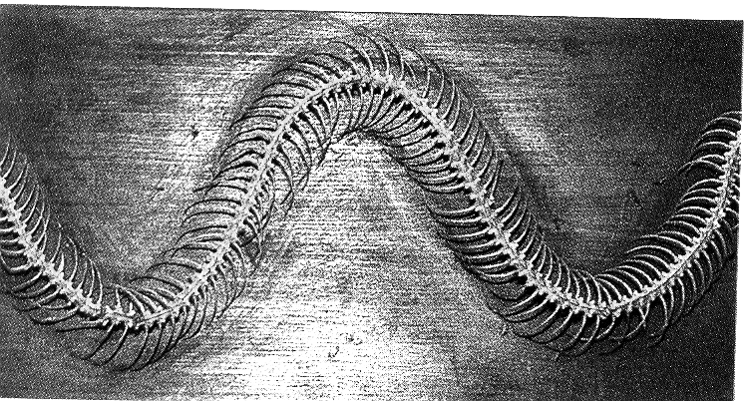
A cobra não tem membros, mas tem um esqueleto muito simples e móvel, o que lhe dá uma grande flexibilidade.

Tipo de locomoção: _____________________
Características que lhe permitem esse tipo de locomoção: _______________________________________________________________
_______________________________________________________________

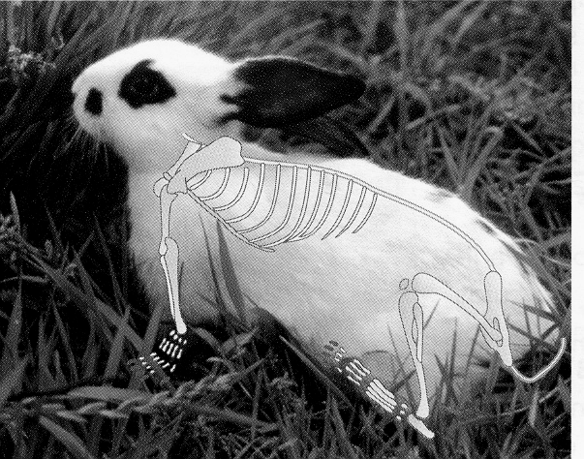
O coelho tem os membros posteriores maiores que os anteriores e em forma de Z, o que lhe permite dar grandes impulsos.

Tipo de locomoção:
____________________

Características que lhe permitem esse tipo de locomoção: ___________________________
___________________________________

O cavalo assenta no solo apenas uma falange de um dedo que fica na posição vertical.

Tipo de locomoção: ____________________

Características que lhe permitem esse tipo de locomoção: ___________________________

1 dedo

falanges

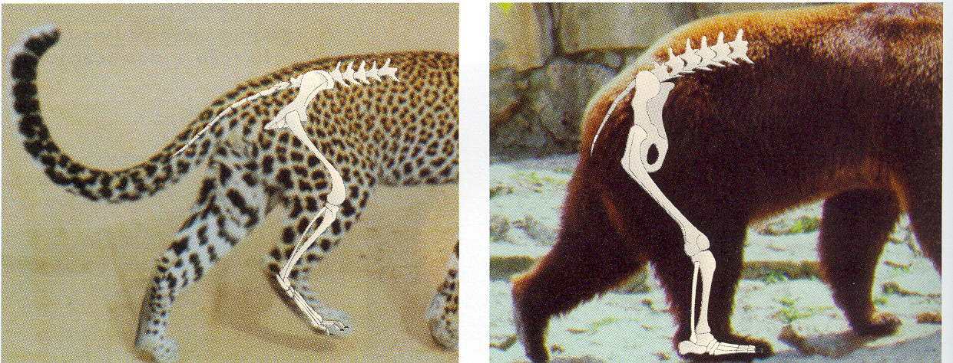

Apoiando apenas os dedos, as suas patas compridas e os músculos muito fortes fazem do leopardo um animal muito rápido.
O urso é um animal mais lento porque apoia no solo toda a superfície das patas.

Tipo de locomoção: __________________ Tipo de locomoção: _____________

Características que lhe permitem esse Características que lhe permitem esse
tipo de locomoção:_____________________ tipo de locomoção:________________
___________________________________ ______________________________

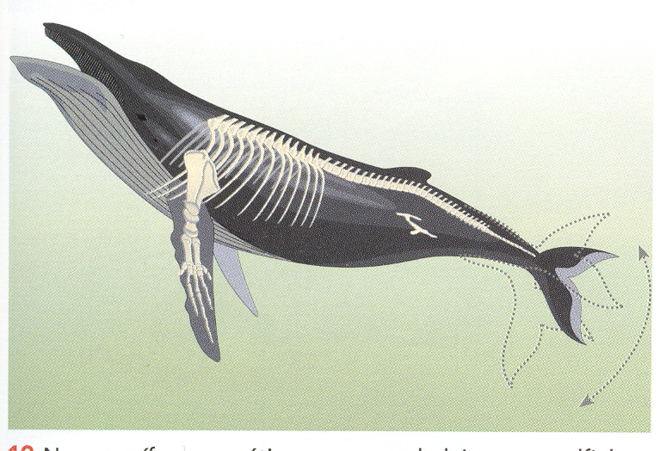

A rã-de-focinho-pontiagudo-africana usa a membrana que tem entre os dedos (membrana interdigital) para fazer uma rápida e segura locomoção na água. Por outro lado, os seus membros posteriores são muito maiores que os anteriores, o que lhe permite efectuar grandes saltos.
Nos mamíferos aquáticos como as baleias e os golfinhos, os membros anteriores estão transformados em barbatanas curtas. A sua barbatana caudal faz grandes movimentos verticais, o que facilita a locomoção do animal.

Tipo de locomoção: __________________ Tipo de locomoção: _____________

Características que lhe permitem esse Características que lhe permitem esse
tipo de locomoção:_____________________ tipo de locomoção:________________
___________________________________ ______________________________

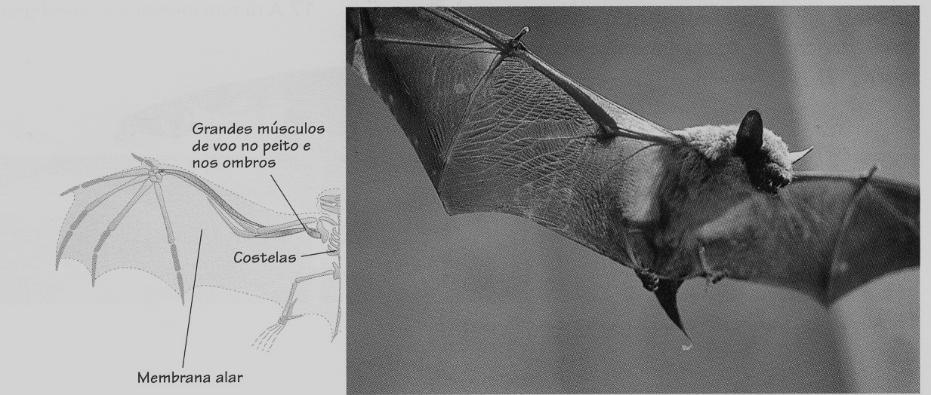

O morcego é um mamífero voador. Possui grandes músculos de voo no peito e nos ombros. Para além disso possui uma membrana entre os longos e finos dedos, a membrana alar.

Tipo de locomoção: _______________________________________________
Características que lhe permitem esse tipo de locomoção: _____________________ ____________________________________________________________________

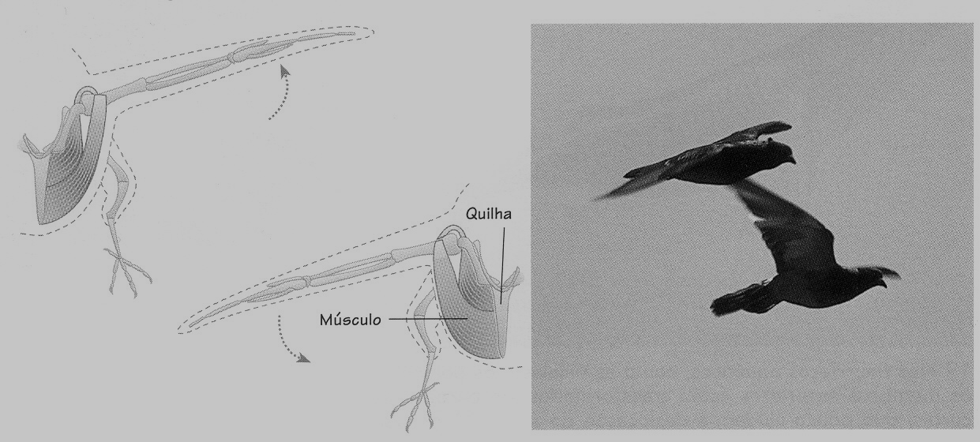

As características mais importantes numa ave voadora é a grande quilha, que é um prolongamento do esterno onde estão os músculos das asas. Os seus ossos são ocos e, por isso, muito leves.

Tipo de locomoção: _______________________________________________
Características que lhe permitem esse tipo de locomoção: __________________________________________________________________ __________________________________________________________________

